G …… Les déterminants

Lis cet extrait : Chamailleries ( Yak Rivais )

Dans chambre, Diablotin prépare cartable pour école.

Sœur aînée observe.

* Je ne trouve pas trousse ! gémit-il.
* Regarde dans bureau, conseille mère diablesse qui travaille dans cuisine.

Sœur ricane :

* Il est capable d’avoir mis trousse dans lit puisqu’il a rangé pyjama dans coffre à jouets !

*Copie – colle ce texte et surligne les noms communs en bleu et ajoute tous les déterminants qui manquent.*

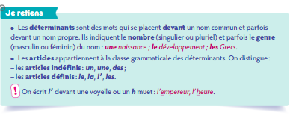

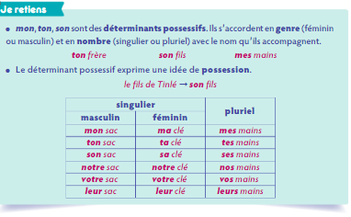

Remarque :

Les articles peuvent avoir un sens un peu différent .

Voici 2 phrases , ont-elles tout à fait le même sens ?

Un loup attaque le village.

Le loup attaque un village .

Dans : Un loup attaque le village. On ne connait pas le loup, il s’agit d’un loup parmi d’autres mais on sait de quel village il s’agit.

Dans : Le loup attaque un village . On connait très bien le loup, mais on ne sait pas de quel village il s’agit.

**CE2 Ex n° 8 p 31 Outils pour le français**

**CM1 Ex n° 2 p 31 Outils pour le français**

**Ex n° 3 p 33**